Cookovy ostrovy (anglicky Cook Islands)
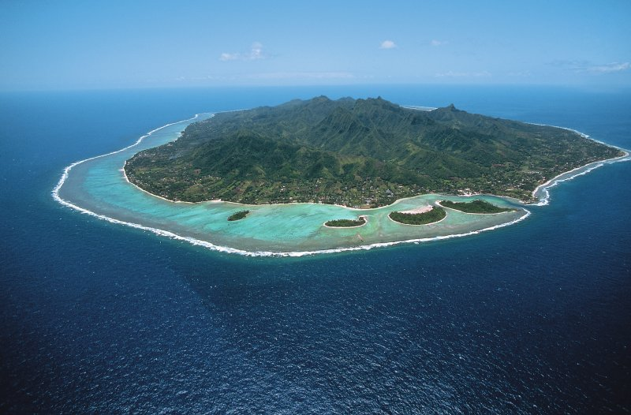
Nacházejí se v Tichém oceánu v Polynésii. Na celkové ploše 236 km2 žije 16 000 obyvatel (sčítání z r. 1989). Obyvatelstvo se zde živí lovem ryb a někdo také sběrem perel. Z průmyslu jsou zde zastoupeny dvě textilní továrny a konzervárna ovoce. Cookovy ostrovy jsou samosprávné volně přidružené území Nového Zélandu (od r. 1901 a od roku 1965 úplná vnitřní samospráva).
Roku 1773 zde přistál kapitán James Cook.﻿

